

Dominique Dehais Soizic Stokvis Jacqueline Taïb Jérôme Touron

Bousculer la couleur

exposition du 1er février au 4 mars 2023

Save the date ! Drawing Now art fair I Stand C6 I 22.03-26.03.23 I Carreau du Temple, Paris I

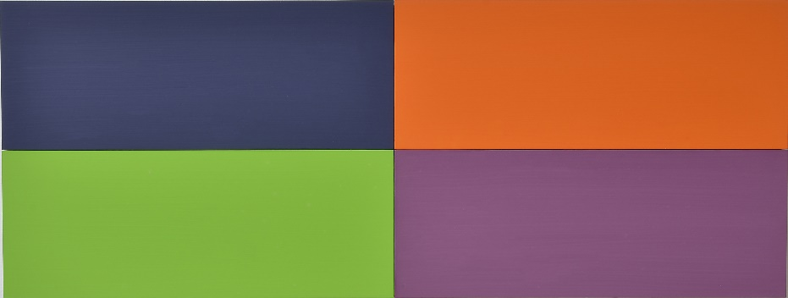 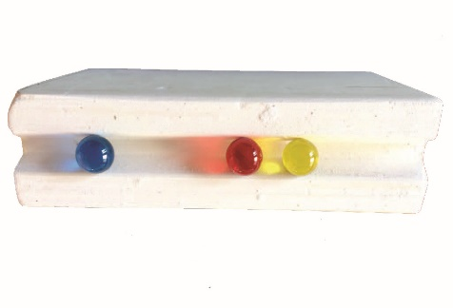

Dominique Dehais, *Pièce de 4*, 2005 Jérôme Touron, *Multi-Pass*, 2016

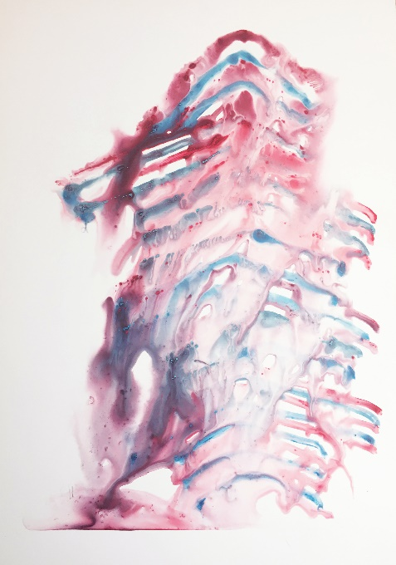 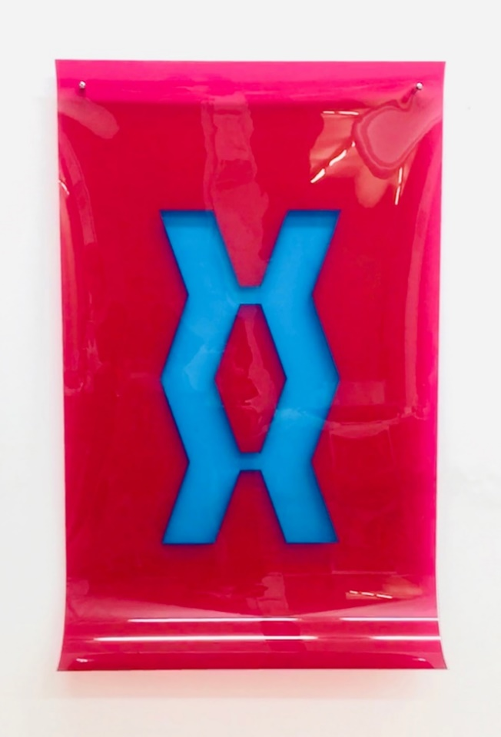

Jacqueline Taïb, *Mes tours du monde,* 2022 Soizic Stokvis, *Cyan/magenta*, 2020

|  |  |
| --- | --- |
| |  | | --- | | Dominique Dehais  Soizic Stokvis  Jacqueline Taïb  Jérôme Touron ont choisi la couleur comme élément intrinsèque de leur pratique artistique, devenant l'un des matériaux esssentiels à l'élaboration de leurs oeuvres  Philippe Cyroulnik, (extrait) ‘Dominique Dehais a progressivement élargi sa pratique de peintre à la sculpture au design voire à une approche plastique et critique de l’architecture...Il affirme une conception extensive de la production artistique issue des traditions du néoplasticisme et des différentes variantes des avant-gardes soviétiques (constructivisme, productivisme et suprématisme). Leur « ré-activation» intègre l’expérience de l’art conceptuel et minimal quant à la contextualisation de l’œuvre et ses modes ou paramètres de production.          S’il assume pleinement la spécificité de l’œuvre, il ne s’interdit pas de l’infléchir vers la fonctionnalité. Imbriquant valeur esthétique et valeur d’usage de l’objet produit ; à l’interstice entre objet utilitaire et objet esthétique (matelas/tableau, sculpture/mobilier, etc.). Cela lui donne une autonomie par rapport à la doxa picturale de l'œuvre « pure » ou la tentation nihiliste de sa disparition comme objet spécifique. Il sollicite dans son travail, matériaux et images, formes et signes. Mais l’usage qu’il en fait n’occulte pas les modalités sociales qui les constituent. Au contraire il prend en charge les rapports sociaux qui les engendrent et les logiques symboliques et formelles dont l'œuvre est porteuse. Il peut autant travailler en fonction du lieu ou indépendamment de lui. Son travail articule logique sociale et logique formelle...'  Soizic Stokvis, à propos de «*Cyan, magenta*»  ‘Parmi toutes les cathédrales que j’ai eu le grand bonheur de visiter en France, je me souviens particulièrement de la Cathédrale Saint-Etienne de Metz, qui m’a impressionnée par son gigantesque drapé lumineux de vitraux multicolores, porté par une succession de structures élancées qui paraissent défier les lois de la physique et le passage du temps…’ ‘…Dans mon travail de plasticienne (peintures murales et impressions sur différents supports) je suis fascinée par la relation de la forme à l’espace, à l’architecture, à la ville, aux signes sous toutes ses formes. Ma pratique renvoie à ces univers qui nourrissent par hybridation mes créations, issues de nombreuses étapes en amont par le biais de l’outil informatique.   L’oeuvre  Cyan, magenta » renvoie dans son essence au vocabulaire architectural de la cathédrale. Ses couleurs, grâce à un procédé photographique argentique ne sont pas imprimées en surface mais teintées dans la masse de la matière, rappelant la technique de coloration des vitraux.’  Jacqueline Taïb, à propos de *‘Mes tours du monde*’  ‘En choisissant la peinture, je m'interroge sur la fuite en avant de nos sociétés contemporaines, sur une accélération du temps bien décrite par Paul Virilio. Pour cette série, "mes tours du monde", j’ai voulu, comme un challenge, peindre ces tours miroirs reflétant ciel et nuages, difficilement cernables, à l'image de notre société qui échappe au temps, donner du sens à l'invisible.( Merleau Ponty)  Les architectures ont dépassées les limites de la matière, tout semble possible. Les matériaux ne sont plus une limite au projet. Transparentes et invisibles, les tours miroirs, reflets de notre société, sont un échantillon, une carotte du village monde…’  Pauline Lisowski, 2020 (extrait) ‘…L’œuvre de Jérôme Touron est dense en fils conducteurs à démêler et révèle au fur et à mesure de son exploration les relations entre ses différentes créations, bien souvent en série. L’artiste a d’abord élu la couleur orange, celle des chantiers comme privilégiée. Les objets qui rouillent, les matériaux de construction et de réparation qu’il récoltait constituaient ses supports de création et ses outils de sculpture…’ ‘… Jérôme Touron a toujours cherché des manières d’appréhender de plus en finement la couleur et la temporalité propre aux matières qu’il employait. L’esprit de la collection et la multitude de petits formats créent l’impression de grandeur et de rythmes de formes dans l’espace.Cette exposition propose un cheminement à travers différentes gammes colorées, où se côtoient l’aspect brut de matériaux et un goût pour l’expérience sensible qu’ils impliquent.’ | |
| |  | | --- | | Hors les murs | |

Sanna Kannisto *Bestiaires,* Pierre Alechinsky, Bertand Gadenne, Sébastien Gouju...

du jeudi 26 janvier au 25 mars 2023, Centre d'art Jacques Brel, PUZZLE, Thionville, France

Gabriel Folli *De leur temps* (7), group show, commissaires Keren Detton/Michel Poitevin

du samedi 28 janvier au 23 avril 2023 Triennale de l'ADIAF, 122 œuvres, 111 artistes ou collectifs d’artistes, 58 prêteurs, dont 54 collectionneurs de l’ADIAF et 4 Amis du Frac.

FRAC Grand Large, Dunkerque France